Муниципальное дошкольное образовательное учреждение
«Детский сад № 21»

Консультация для родителей
«Детская агрессия. Откуда она берется и как бороться с ней»

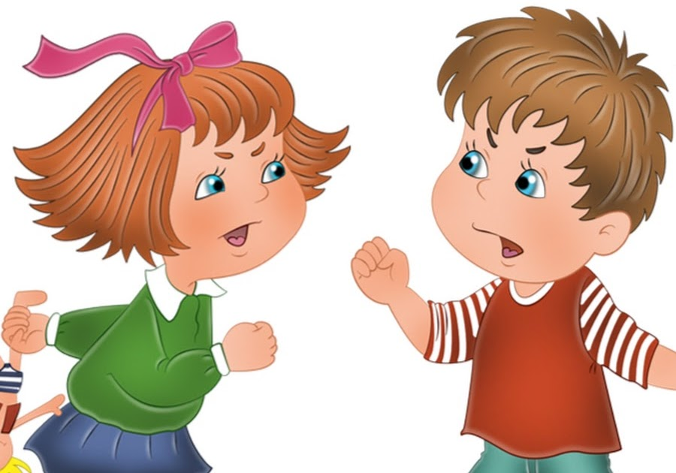

Подготовила Е.А.Юсупова

Июнь, 2023 г.
Гнев – вполне естественное и необходимое нам чувство, которое важно время от времени испытывать. Это сигнал тревоги, который помогает нам реагировать на те ситуации, которые нас не устраивают. Научить ребенка управлять отрицательными эмоциями, которые его захлестывают, уметь самим сохранять спокойствие и подчеркивать положительные черты и достижения вашего сына или дочери, уметь стойко переносить кризисные периоды. Все это – задача родителей. А еще это повод попрактиковаться в некоторых отчасти забытых добродетелях: терпении, твердости, эмпатии, чувстве юмора.
Причины возникновения детской агрессии :
1. Агрессия из-за незрелости речи. Ребёнок уже в первые годы жизни начинает сталкиваться с какими-либо ограничениями, а объяснить своё недовольство не может, да и родители особо не спрашивают. У него остаётся единственный инструмент для донесения недовольства — ударить, укусить, разораться.
2. Агрессия как средство самозащиты. Что такое личные границы, думаю, объяснять не стоит. Даже мы, взрослые, иногда используем агрессию как способ защиты своих интересов и личных границ.
3. Стиль воспитания. Чрезмерно строгий, авторитарный, запугивающий или, наоборот, вседозволяющий стиль воспитания может провоцировать детскую агрессию.
4. Агрессия из-за родительского игнора. Самое страшное для ребёнка — это потеря родительской любви и игнорирование. Часто дети ломают что-то, кричат, не слушаются не потому, что они такие злые и противные, а потому что им жизненно необходимо ваше внимание.
5. Отношения взрослых между собой. Агрессия порождает агрессию, по-другому никак. Если мама с папой ругаются, кричат, проявляют неуважение друг к другу, у ребёнка теряется чувство безопасности и он живёт с ощущением приближающейся тревоги.
Как подавлять детскую агрессию? Вот несколько способов:
Безусловно любите ребёнка. Уверена, что вы и так это знаете. Ваш ребёнок — самый классный, самый лучший и любимый на всём белом свете. Всегда оценивайте его поведение, а не личность. Самый лучший и эффективный способ общения с ребёнком — общение с помощью «я-высказываний» : «Мне грустно, когда дети так поступают»; «Я устала, и шум, который издаёт игрушка, меня раздражает».
Учите обращать внимание на эмоции. Умение чувствовать свои эмоции — это огромный шаг в сторону управления ими. Помогите ребёнку распознать эмоцию, которая сейчас зародилась внутри, назовите её, а лучше и её, и причину её возникновения: «Ты злишься, потому что…»; «Ты расстроен, потому что…»
Поддержите ребёнка. Скажите, что вам жаль, что ребенок не может чего-то получить и злится: «Конечно, тебе обидно…»; «Наверное, тебе сейчас кажется, что…» Говоря о чувствах ребёнка и поддерживая его, вы устанавливаете с ним добрые, спокойные детско-родительские отношения.
Контролируйте свои негативные эмоции. Не ждите от ребёнка послушания и добра, если сами показываете ему противоположное. Вы — главный пример для ребёнка. То, как вы проживаете злость или реагируете на агрессию, сказывается на поведении ребёнка.
Общайтесь с ребёнком. Качественное общение, общение по душам, чтение книг — любое совместное времяпрепровождение положительно скажется на его состоянии.
Помощь специалиста. Если вы чувствуете, что сложно, что не знаете, как реагировать, или применяете все рекомендации, а ребёнок всё равно по- прежнему ругается или дерётся, то обратитесь за консультацией к детскому психолог, который даст развёрнутые рекомендации для вас, поработает с ребёнком и объяснит, почему ребёнок так реагирует и поступает.

